ИГРЫ - ЗАБАВЫ

ИГРА: «КАРУСЕЛИ»
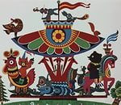

Цель: обучение согласованию движений друг с другом и ритмом текста, создание атмосферы радости, сближающей детей.
Содержание:
Еле-еле, еле-еле (Дети, держась за руки, идут по кругу постепенно, ускоряясь.)
Завертелись карусели,
А потом, потом, потом
Все бегом, бегом, бегом!
Тише, тише, не спешите, (Темп движения снижается)
Карусель остановите. (Постепенно переходя на ходьбу)
Раз, два, раз, два (пауза) (Дети останавливаются)
Вот и кончилась игра! (Кланяются друг другу!)

ИГРА: «ГУСИ ЛЕТЯТ»
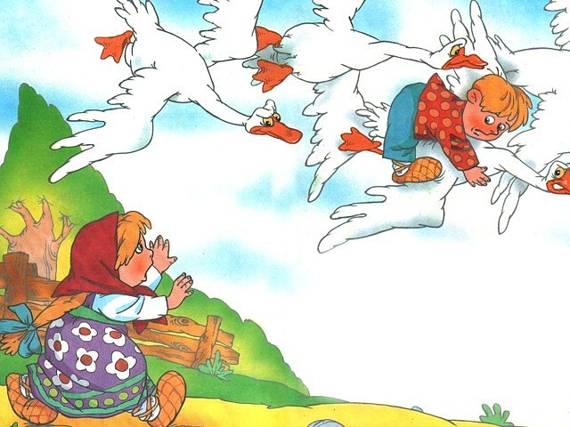
Цель: слухового восприятия, внимания, быстроты реакции, навыков взаимодействия со взрослыми, с детьми, создание хорошего настроения.
Содержание: дети, сидят за столом, ставят на него указательные пальцы. Ведущий говорит:
- Гуси летят! – и поднимает руки вверх, показывая, как летят гуси.
- Летят! – отвечают дети, и тоже поднимают руки.
- Утки летят!
- Летят!
- Мухи летят!
- Летят!
- Воробьи летят!
- Летят!
- Щуки летят!
Увлекшись, дети часто отвечают:
- Летят!
И поднимают вверх руки.
Ведущий шлепает легонько по рукам и говорит
- Не летят! Не летят!

ИГРА: «ЗАЙЧИК»
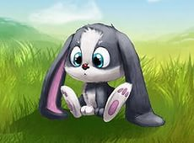
Цель: развитие пространственных представлений (вверх-вниз, влево, вправо)
Содержание: для этой игры вам понадобится любимая игрушка малыша. Слово «зайчик», которое приведено в тексте, нужно будет заменить, названием любимой игрушки.
Раз, два, три, четыре, пять, (Игрушка вверх – вниз)
Вышел зайчик поскакать.
Огляделся, повертелся, влево, вправо.
Посмотрел наверх и вниз,
Пробежался, забоялся…
Где ты, зайчик, отзовись? ( Спрячьте игрушку за спину.)

ИГРА: «СОЛНЕЧНЫЕ ЗАЙЧИКИ»
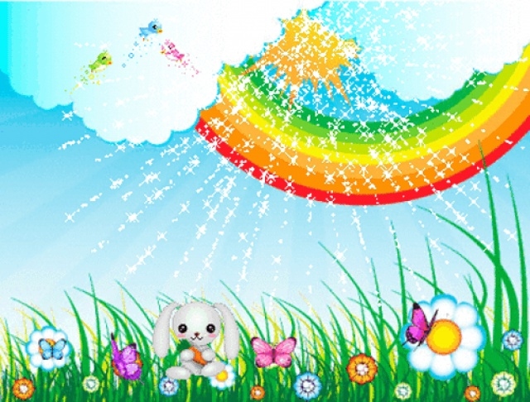
Цель: снятие эмоционального напряжения, повышение настроения.
Содержание: взрослый с помощью маленького зеркала пускает солнечного зайчика, произнося стихотворение:
Солнечные зайчики
Играют на стене,
Поманю их пальчиком,
Пусть бегут ко мне.
Ну, лови, лови скорей.
Вот он, светленький кружок,
Вот, вот, вот левей, левей!
Убежал на потолок.
Дети ловят зайчика на стене. Хорошо направить его повыше, чтобы дети подпрыгивали, его достать.

ИГРА: «ШЛА КОЗА ПО ЛЕСУ»

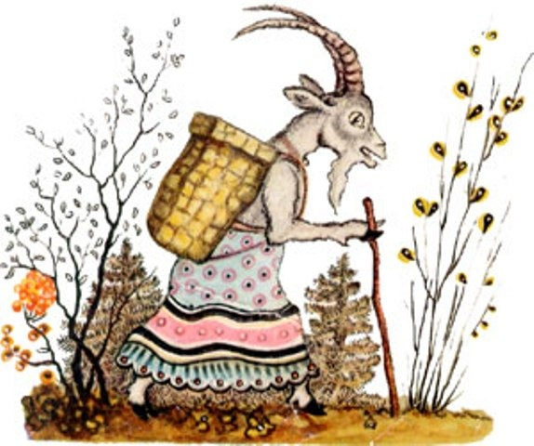
Игроки встают в круг, коза — в центре. Все идут по кругу в правую сторону, а коза — влево. Коза выбирает кого-то из ребят, выводит в середину круга. Они исполняют движения в соответствии со словами. Все стоящие в кругу повторяют движения за ними.
Шла коза по лесу, по лесу, по лесу.
Нашла себе принцессу, принцессу, принцессу.
Давай, коза, попрыгаем, попрыгаем, попрыгаем
И ножками подрыгаем, подрыгаем, подрыгаем.
И ручками похлопаем, похлопаем, похлопаем.
И ножками потопаем, потопаем, потопаем.
Головкой покачаем, качаем, качаем.
И снова начинаем, начинаем, начинаем...
Теперь в кругу выбирают себе пару уже два человека. Игра продолжается до тех пор, пока почти все дети не встанут в круг.

ИГРА: «МИШКА ПО ЛЕСУ ГУЛЯЛ»

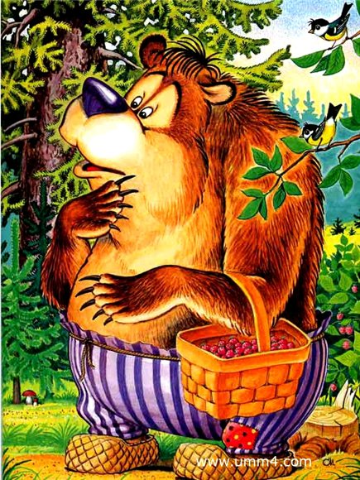
Дети сидят на стульчиках. (Один ребенок изображает мишку)
Мишка по лесу гулял, (Ребенок-мишка ходит, собирает шишки)
Мишка шишки собирал.
Долго мишка наш гулял.
Сел Мишутка, задремал. ( Сел на стул и засыпает)
Стали дети подходить, (Воспитатель и дети тихо подходят к мишке)
Сами Мишеньку будить:
«Миша, Мишенька, вставай
И ребяток догоняй». ( Дети убегают, на свои места, а мишка догоняет их.)

